Руководство по установке, настройке и обновлению

Аннотация
Данный документ является руководством по установке, настройке и обновлению Системы электронного документооборота «Логика СЭД. Госуправление» (далее – Система) и предназначен для администраторов и лиц, в чьи функциональные обязанности входит установка и обновление программного обеспечения данной Системы.

Содержание
I. Общие сведения 5
II. Введение 7
II.1. Краткие сведения о Системе 7
II.2. Состав и назначение разделов Системы 7
II.3. Требования к аппаратным и программным средствам 8
III. Назначение Системы и основные модули 10
IV. Инструментарий 12
IV.1. Работа с «Интерфейсом администратора» 12
IV.2. Организация работы по SSH на сервере Linux 14
V. Установка и настройка Системы 22
V.1. Подготовка к установке 22
V.1.1. Настройка репозитория br4j 22
V.1.2. Установка репозитория PostgreSQL 22
V.1.3. Настройка безопасности 22
V.1.4. Настройка файла «/etc/hosts» 23
V.1.5. Установка консольного оконного менеджера Screen 23
V.1.6. Настройка сервера СУБД 24
V.2. Установка среды исполнения JBoss 25
V.2.1. Проверка работоспособности 25
V.2.2. Запуск Системы 25
VI. Установка и настройка модулей 26
VI.1. Настройка ЭП 26
VI.1.1. Установка CryptoPro CSP на ПК пользователей 26
VI.1.2. Установка и настройка сервера электронной подписи 26
VI.1.3. Настройка JBoss 29
VI.2. Установка и настройка сервера Транспортного агента 30
VI.2.1. Подготовка к установке 30
VI.2.2. Настройка узлов Транспортного агента 33
VI.3. Установка и настройка сервера бэкапов 38
VI.4. Установка и настройка сервера распознавания 38
VI.4.1. Системные требования 38
VI.4.2. Установка компонент ABBYY Recognition Server 40
VI.4.3. Активация лицензии 43
VI.4.4. Администрирование 43
VII. Ошибки при установке 48
VIII. Обновление 49
Приложение A. Краткий справочник по Linux 50

Общие сведения
Использование стандартных приемов оформления делает документацию проще для понимания и облегчает изучение возможностей Системы. Соглашения по терминологии приведены в таблице (Таблица 1).
Таблица 1. Соглашения по терминологии
Элемент | Описание
Атрибут (поле) | Основная единица хранения информации в карточке документа. Атрибут (поле) заполняется пользователем (вручную) или Системой (автоматически)
Блок | Способ группировки данных. Блоки используются для создания шаблонов карточек, одни и те же блоки могут быть использованы в разных шаблонах. Блоки состоят из набора атрибутов
Вкладка | Блоки и поля карточки документа располагаются на отдельных вкладках. Чтобы получить доступ к полям определенной вкладки, достаточно щелкнуть мышью в области ее заголовка
Инстанс | Приложение, которое работает на сервере приложений JBoss
Логи | История событий с указанием их даты и времени, записываемая в отдельный файл
Линейный справочник | Содержит значения, которые используются для заполнения атрибутов (полей) карточек документов
Номенклатура дел | Оформляемый в установленном порядке систематизированный перечень заголовков (наименований) дел, отражающих всю документационную деятельность структурных подразделений организации, а также личные дела, документы, присланные для сведения
Нумератор | В нумераторе задаются правила, по которым будет рассчитываться текущий номер для регистрируемого в Системе документа. Таким образом, нумератор содержит сведения о «счетчике», но не позволяет задать формат регистрационного номера
Переход | Изменение статуса карточки документа (например, переход из статуса Зарегистрирован в статус В дело)
Пользовательское представление | Совокупность документов, сгруппированных по нескольким функциональным критериям, создающая удобную среду для решения задач пользователя Системы
Раздел Системы | Система электронного документооборота организована в виде разделов. Каждый раздел Системы объединяет информационные единицы определенного типа (Исходящие, Входящие и т.д.). В свою очередь, внутри каждого раздела разграничиваются пользовательские представления
Репозиторий | Место хранения программ (пакетов) для данной ОС
Справочники | Места хранения нормативно-справочной информации
Формат нумератора | Формат номера может включать в себя, помимо счетчика, дополнительные параметры (текущую дату, разделители и т.д.), в зависимости от порядка формирования регистрационных номеров, принятого в Организации
Характеристика | Минимальная часть для описания материала учетной карточки. Одни и те же характеристики могут быть использованы в различных блоках
Шаблон | Принятая в Системе форма для создания карточек. Шаблон состоит из блоков
Управляющие символы | Элементы кодировки, которым не приписано графическое представление, но которые используются для управления устройствами, организации передачи данных и других целей

 | Внимание! Так будут выделены важные замечания.
Перечень используемых сокращений приведен в таблице (Таблица 2).
Таблица 2. Список используемых сокращений
Элемент | Описание
АРМ | Автоматизированное рабочее место
БД | База данных
МЭДО | Межведомственный электронный документооборот
ОГ | Обращения граждан
ОРД | Организационно-распорядительные документы
ОС | Операционная система
ПМИ | Программа и методика испытаний
ПО | Программное обеспечение
СУБД | Система управления базами данных
СЭД | Система электронного документооборота
ТА | Транспортный агент
ТУ | Транспортный узел
ЭП | Электронная подпись

Перечень соглашений по оформлению документа приведен в таблице (Таблица 3).
Таблица 3. Соглашения по оформлению
Элемент | Описание | Пример
Раздел Системы | Шрифт Arial, полужирный | Раздел Системы Личный кабинет
Пользовательское представление, карточка документа, экранная форма, диалоговое окно | Шрифт Arial, полужирный подчеркнутый | Пользовательское представление  По номеру
Вкладка | Шрифт Arial, подчеркнутый курсив | Вкладка Реквизиты
Блок, поле (атрибут), ссылка | Шрифт Arial, полужирный курсив | Пользовательское представление  По номеру
Кнопка | Шрифт Arial, полужирный, квадратные скобки | Кнопка [OK]
Команда | Шрифт Arial, полужирный | Команда сd
Статус, роль, значения | Шрифт Arial, курсив | Статус Черновик
Файл | Шрифт Arial, кавычки | Файл «putty.exe»

Введение

Краткие сведения о Системе
В рамках Системы администратор выполняет ее установку и настройку.
Данный документ содержит описание установки Системы, и рекомендован к изучению администраторам.
Система взаимодействует с системой межведомственного электронного документооборота (МЭДО) – единой системой межведомственного электронного взаимодействия, и другими информационными системами.
Комплекс задач, решаемых системой электронного документооборота, разработан на платформе свободного программного обеспечения JBoss. Система предназначена для автоматизации деятельности сотрудников Организации, связанной с регистрацией, обработкой, подготовкой, согласованием, хранением и учетом документов, контролем исполнительской дисциплины, подготовкой справочных материалов и списанием электронных документов в архив.

Состав и назначение разделов Системы
В Системе реализованы процессы, обеспечивающие внешний и внутренний контуры документооборота, а также исполнение поручений и контроль исполнительской дисциплины:
- регистрация входящей, исходящей и внутренней корреспонденции, организационно-распорядительных документов (ОРД), обращений граждан (ОГ);
- создание резолюций, поручений и назначение исполнителей;
- контроль процессов исполнения поручений и документов;
- создание и хранение шаблонов документов;
- ввод и редактирование справочной информации, необходимой для создания и регистрации документов;
- ввод и хранение информации об организациях (внешних адресатах) и их представителях;
- управление справочной информацией о подразделениях и персонале;
- поиск документов по атрибутам регистрационно-контрольных карт;
- управление полномочиями доступа к документам (права на чтение и редактирование отдельных групп документов для отдельных пользователей и групп пользователей);
- формирование и хранение истории редактирования документов в Системе.
Система построена из набора взаимосвязанных функциональных модулей – разделов, предназначенных для работы с документами. Система обеспечивает возможность изменения состава разделов в процессе эксплуатации без приостановки работы пользователей, а также возможность использования различных конфигураций Системы для различных подразделений и групп сотрудников организации.
Система состоит из следующих разделов:
- Входящие – раздел предназначен для работы с входящей корреспонденцией;
- Исходящие – раздел предназначен для работы с исходящей корреспонденцией;
- Служебные записки – раздел предназначен для работы со служебными записками;
- ОРД – раздел предназначен для работы с организационно-распорядительной документацией;
- Кадровые приказы – раздел предназначен для работы с кадровыми приказами;
- ОГ – раздел предназначен для работы с обращениями граждан;
- Исходящие на ОГ – раздел предназначен для работы с исходящими документами, которые создаются в ответ на обращения граждан;
- Личный кабинет – раздел предназначен для информирования пользователей об их задачах, в данном разделе отображаются уведомления пользователей;
- Кабинет помощника – раздел предназначен для информирования Помощника руководителя о задачах, назначенных Руководителю;
- Отчеты – раздел предназначен для формирования отчетов;
- Справочники – раздел предназначен для хранения информации о структуре организации, подразделениях, персонах (внешних, внутренних);
- К списанию – раздел предназначен для отображения документов, готовых к списанию в дело;
- Архив – раздел предназначен для документов, находящихся в архиве.
Примечание – Доступ пользователей к разделам Системы настраивается администратором.

Требования к аппаратным и программным средствам
Требования к аппаратному обеспечению зависят от централизованности системы:
- Централизованный вариант (не более 400 человек):
- Сервер приложений:
- процессор: 2 x Xeon E5520 (2.26GHz) и выше;
- память: DDR3 12 Gb ECC и выше;
- дисковая подсистема: SATA/SAS RAID w battery, 2x100Gb (система), 2x500Gb (хранилище оригиналов).
- Сервер базы данных (БД) (объем БД до 12 Гб):
- процессор: 2 x Xeon E5520 (2.26GHz) и выше;
- память: DDR3 16 Gb ECC и выше;
- дисковая подсистема: SATA/SAS/HDD RAID w battery, 2x100Gb (система), 2x500Гб (хранилище оригиналов).
- Децентрализованный вариант (не более 100 пользователей):
- Сервер приложений:
- процессор: 1 x Xeon E5520 (2.26GHz) и выше;
- память: DDR3 4 Gb ECC и выше;
- дисковая подсистема: SAS/HDD RAID w battery, 2x100Gb (система), 2x300Gb (база данных).
- Сервер БД (объем БД до 4 Гб):
- процессор: 1 x Xeon E5520 (2.26GHz) и выше;
- память: DDR3 6Gb ECC и выше;
- дисковая подсистема: SAS RAID w battery, 2x76Gb (система), 2x146Гб (база данных).
Примечания:
1) Наличие аппаратного (а не программной эмуляции) RAID-контроллера является принципиальным для промышленного использования.
2) Требования к ОС: RHEL 6.x или CentOS 6.x. В любых вариантах необходимо использовать
64-битные ОС.

Назначение Системы и основные модули
Система предназначена для автоматизации управления документами и облегчения доступа к информации. Система документооборота является кросс-платформенной, для работы с ней необходима виртуальная машина Java и сервер приложений JBoss:
- портал JBoss-portal;
- портал Системы.
Также для работы Системы необходима СУБД PostgreSQL, содержащая:
- схему public;
- схему dbmi_trunk.
Портал JBoss связан со схемой public, а портал Системы – со схемой dbmi_trunk. Между собой порталы связаны пользователями и ролями.
Примечание – Для синхронизации порталов необходимо запустить задачу UserRegistrySync.
Архитектура Системы представлена на рисунке (Рисунок 1).

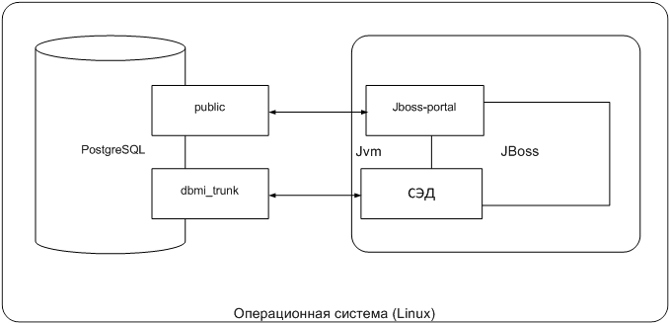
Рисунок 1 – Архитектура Системы

Система состоит из следующих модулей:
- Внутренние модули:
  - МЭДО – модуль Системы, предназначенный для взаимодействия участников межведомственного электронного документооборота;
  - ГОСТ – модуль Системы, предназначенный для взаимодействия экземпляров Системы, развернутой для текущей организации;
  - ЭП – модуль электронной подписи, используемый для определения лица, подписавшего электронный документ;
  - Почта – почтовый сервис для отправки сообщений;
  - Solr – модуль, отвечающий за вложенные документы (файлы);
  - LO-Converter – LibreOffice Converter, конвертер документов из большинства форматов в PDF-формат для отображения документа в автоматизированном рабочем месте (АРМ).
- Вынесенные модули:
  - ЭП – сервер, к которому присоединяется модуль электронной подписи;
  - ABBYY Recognition server.

Инструментарий
Для установки Системы требуется набор утилит, с помощью которых будут настроены конфигурационные файлы, база данных и основные шаблоны Системы:
- браузер;
- клиент базы данных;
- SSH-клиент.

Работа с «Интерфейсом администратора»
Для того , чтобы войти в Систему необходимо в браузере Mozilla Firefox указать адрес вида http://xxx.xxx.x.xx:8080/portal/ где x – это адрес сервера. Далее ввести логин и пароль Администратора и перейти в раздел Системы Администрирование системы, необходимо щелкнуть по ссылке Администрирование системы (Рисунок 2).

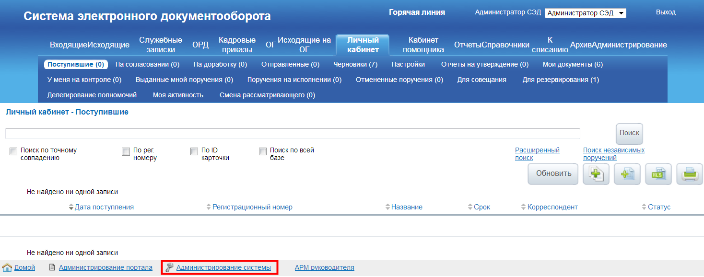
Рисунок 2 – Ссылка «Администрирование системы»

Для того чтобы вернуться на главную страницу необходимо перейти по ссылке Домой.
Система откроет окно, которое состоит из девяти разделов (Рисунок 3). Каждый раздел состоит из нескольких пользовательских представлений.

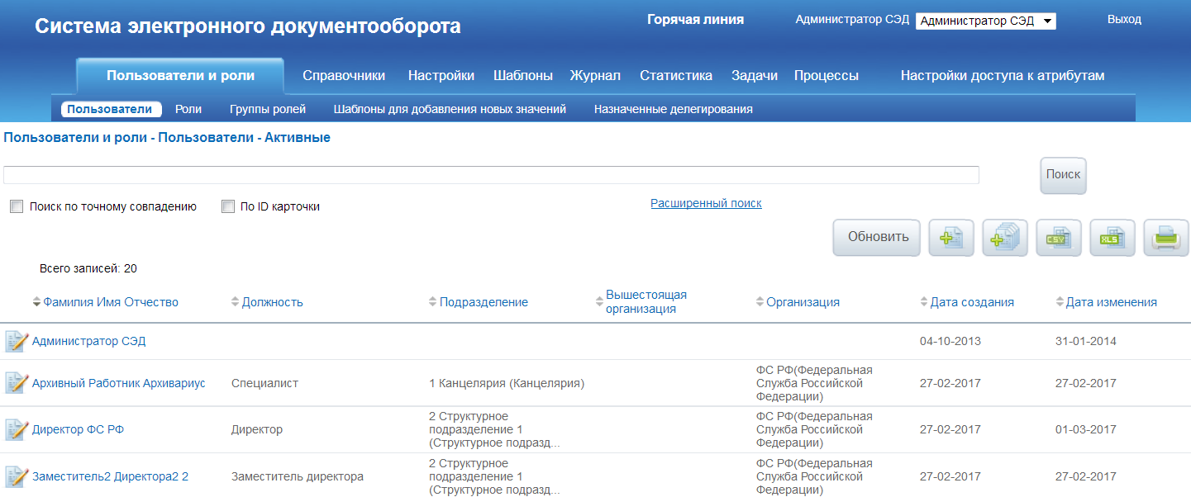
Рисунок 3 – Окно «Администрирование системы»

Раздел Системы Пользователи и роли предназначен для редактирования прав пользователей и состоит из следующих пользовательских представлений:
- Пользователи – раздел дает возможность создать пользователя (единичное создание или групповое), открыть карточку пользователя и произвести ее редактирование;
- Роли – раздел дает возможность создать роль (единичное создание или групповое), открыть карточку роли и произвести ее редактирование;
- Группы ролей – раздел дает возможность создать группу ролей (единичное создание или групповое), открыть карточку группы ролей и произвести ее редактирование;
- Шаблоны для добавления новых значений – раздел дает возможность скачать шаблон для добавления справочных значений в Систему;
- Назначенные делегирования – раздел дает возможность просмотреть назначенные делегирования.
Раздел Справочники предназначен для создания и редактирования справочников в Системе. Раздел состоит из представлений, в которых сгруппированы справочные значения для всех справочников Системы.
Раздел Настройки состоит из представления Проверка на повторность. Представление дает возможность настройки списка атрибутов, доступных и назначенных для проверки на повторность входящих и ОГ.
Раздел Системы Шаблоны предназначен для настройки прав доступа к шаблонам и для настройки атрибутов, переходов и блоков:
- Управление шаблонами – назначение прав доступа к шаблонам, настройка атрибутов, переходов и блоков;
- Управление блоками и характеристиками – настройка содержимого блоков.
Раздел Системы Журнал предназначен для просмотра записей в журнале. В этом разделе одно представление Просмотр журнала.
Раздел Системы Статистика предназначен для просмотра статистики по категориям:
- По шаблонам;
- По материалам;
- По пользователям;
- По действиям.
Раздел Системы Задачи предназначен для просмотра назначенных задач и создания новых.
Раздел Системы Процессы предназначен для просмотра статусов карточек, процессов и журналируемых событий:
- Статусы карточек;
- Журналируемые события;
- Процессы.
Раздел Системы Настройки доступа к атрибутам содержит описание текущих настроек прав доступа ролей пользователей Системы к атрибутам карточек.

Организация работы по SSH на сервере Linux
Для того чтобы получить доступ к серверу по SSH необходимо знать логин и пароль пользователя уже заведенного на данном сервере и включенного на сервере SSH. Подключение к серверу осуществляется через SSH-клиент, например, приложение PuTTY версия beta 0.67.
Скачать можно по ссылке http://www.putty.org/ актуальную версию.
Приложение PuTTY не требует установки. После запуска файла «putty.exe» отобразится окно PuTTY Configuration (Рисунок 4). Далее необходимо выполнить следующие действия:
- На вкладке Session заполнить поле Host Name (or IP address) – имя или IP-адрес сервера, к которому выполняется подключение, например, 192.168.1.3. (Рисунок 4).

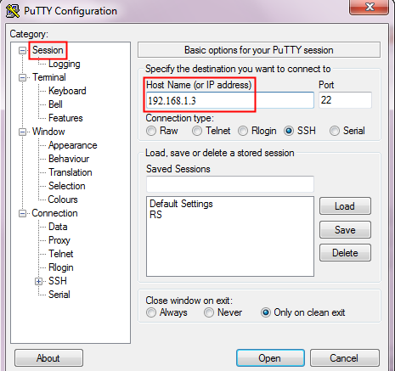
Рисунок 4 – Вкладка «Session» окна «PuTTY Configuration»

- Перейти на вкладку Window/Translation и в выпадающем списке поля Received data assumed to be in which character set выбрать значение UTF-8 (Рисунок 5).

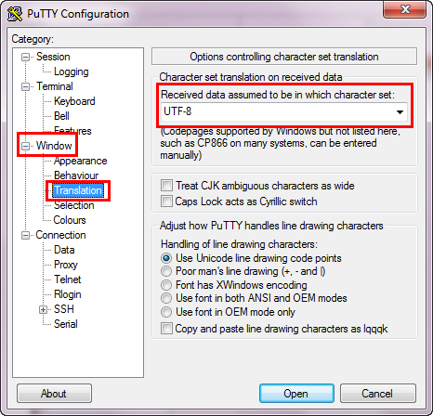
Рисунок 5 – Вкладка «Window/Translation»

- Перейти на вкладку Session, ввести название сессии в поле Saved Sessions и нажать кнопку [Save] (Рисунок 6). В списке сессий отобразится сохраненная сессия (Рисунок 7).

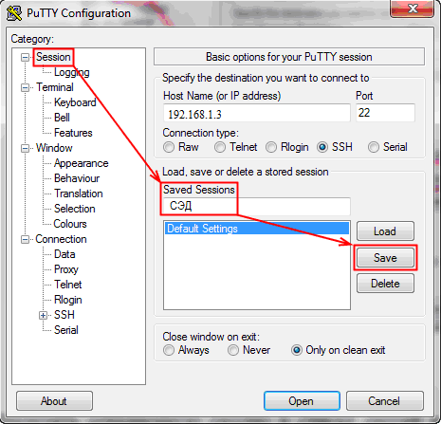
Рисунок 6 – Добавление сессии

- Выделить сохраненную сессию в списке сессий и нажать кнопку [Open] (Рисунок 7).

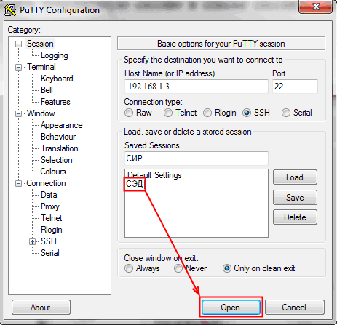
Рисунок 7 – Открытие сессии

Если имя (IP-адрес) сервера было введено правильно, то система отобразит окно, содержащее запрос о доверии серверу (Рисунок 8). Необходимо нажать кнопку [Да].

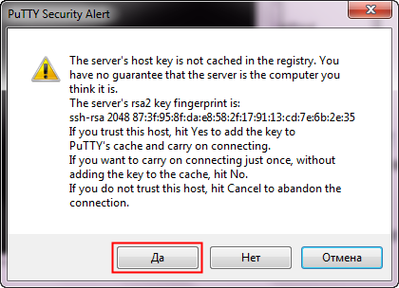
Рисунок 8 – Первое подключение к серверу. Запрос системы

Откроется консоль сервера, в которой необходимо ввести имя пользователя и пароль (Рисунок 9).
Примечание – Имя пользователя и пароль может предоставить администратор ОС Linux. При вводе пароля не отображается количество набранных символов в виде звездочек.

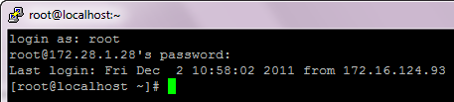
Рисунок 9 – Консоль сервера

После ввода пароля пользователь попадает в свою домашнюю директорию (обычно /home/имя пользователя).
Для перехода в другую директорию используется команда cd (change directory).
Для того чтобы определить, в какой директории находится пользователь, необходимо выполнить команду pwd (print working directory).
Для редактирования файлов необходимо использовать редактор vi или vim.
Для работы через FTP можно установить любой FTP-клиент, например, приложение WinSCP 5.7.7. Данная программа является свободно распространяемой, установочный файл можно скачать, перейдя по ссылке http://winscp.net/eng/download.php.
В процессе установки будет дана возможность выбрать оптимальный интерфейс (Рисунок 10):
- в стиле Total Commander (опция Commander);
- в стиле проводника операционной системы (ОС) Windows (опция Explorer).
Также интерфейс можно будет изменить позже, во время работы с программой. Ниже приведено описание и рисунки, показывающие работу в стиле проводника ОС Windows.

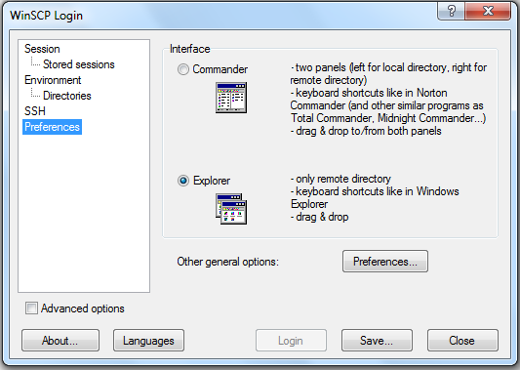
Рисунок 10 – Выбор интерфейса программы WinSCP
После запуска программы необходимо создать новое подключение, выполнив следующие действия:
- В главном окне приложения нажать кнопку [New] (Рисунок 11).

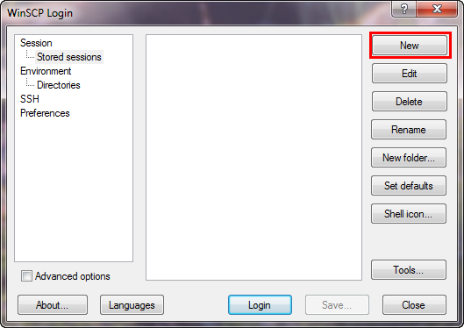
Рисунок 11 – Главное окно приложения WinSCP Login

- В открывшемся окне заполнить следующие поля (Рисунок 12):
- Host Name – имя (IP-адрес) сервера, например, 192.168.1.3;
- User name – имя пользователя;
- Password – пароль пользователя.
- Нажать кнопку [Save].

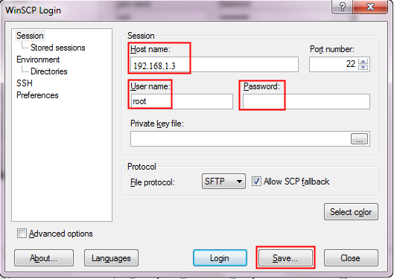
Рисунок 12 – Создание нового подключения (сессии)

- В окне Save session as ввести название сессии и нажать кнопку [OK] (Рисунок 13).

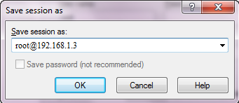
Рисунок 13 – Ввод названия сессии

- Выбрать сохраненную сессию в списке и нажать кнопку [Login] (Рисунок 14).

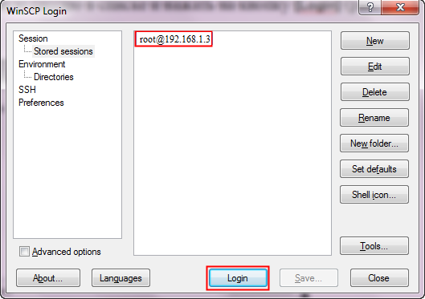
Рисунок 14 – Выбор сессии

- Система отобразит окно, содержащее запрос о доверии серверу (Рисунок 15). Необходимо нажать кнопку [Yes].

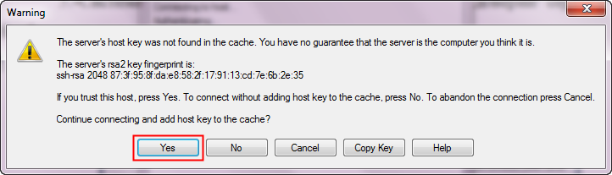
Рисунок 15 – Запрос системы

- В открывшемся окне Password ввести пароль и нажать кнопку [OK] (Рисунок 16).

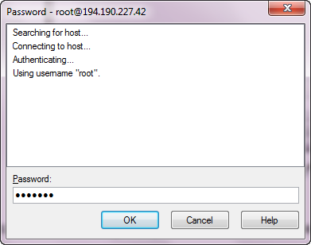
Рисунок 16 – Подключение к серверу

- Откроется домашняя директория /home/имя пользователя (Рисунок 17).

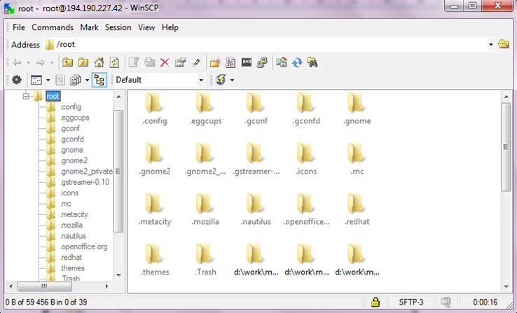
Рисунок 17 – Домашняя директория

Установка и настройка Системы

Подготовка к установке
Действия, описанные в разделах V.1.1-V.1.5 необходимо выполнить как на сервере приложений, так и на сервере баз данных.

Настройка репозитория br4j
Для подготовки серверов к установке необходимо создать файл «/etc/yum.repos.d/br4j.repo» со следующим содержанием:
[base]
name=BR4J repo
baseurl=<адрес репозитория>
gpgcheck=0
enabled=1

Установка репозитория PostgreSQL
Установка репозитория PostgreSQL 9.6 выполняется с помощью команды:
yum install https://download.postgresql.org/pub/repos/yum/9.6/redhat/rhel-6-x86_64/pgdg-centos96-9.6-3.noarch.rpm

Настройка безопасности
Перед установкой ПО необходимо отключить систему безопасности SeLinux в ОС CentOS, выполнив следующие действия:
- Выполнить команду: vi /etc/selinux/config.
Откроется файл «config», расположенный в директории /etc/selinux/.
- В файле «config» указать SELINUX=disabled.
- Перезагрузить ОС.
Проверить параметры системы безопасности можно, выполнив команду: getenforce.
Файл «config» должен содержать следующую информацию:
# This file controls the state of Selinux on the system.
# SELINUX= can take one of these three values:
# enforcing - Selinux security policy is enforced.
# permissive - Selinux prints warnings instead of enforcing.
# disabled - Selinux is fully disabled.
SELINUX=disabled
Пакетный фильтр (сетевой экран) iptables необходимо отключить и убрать из автозагрузки, выполнив следующие действия:
- Выполнить команду (отключение автозагрузки iptables): chkconfig iptables off.
- Выполнить команду (отключение iptables): service iptables stop.
В результате выполнения перечисленных действий система выдаст следующее сообщение:
iptables: Сбрасываются правила межсетевого экрана: [ OK ]
iptables: Цепочкам назначается политика ACCEPT: filter [ OK ]
iptables: Выгружаются модули: [ OK ]
Обязательно должны быть открыты порты 8080, 5432 и 22:
- 8080 – сам портал;
- 5432 – база данных;
- 22 – доступ по SSH.
Примечание – Отключение iptables открывает все порты.

Настройка файла «/etc/hosts»
Для настройки файла «/etc/hosts» необходимо добавить в него следующие строки:
<ip адрес сервера приложений> <hostname сервера приложений>
<ip адрес сервера базы данных> <hostname сервера базы данных>
Например:
192.168.1.3 br4j-app
192.168.1.2 br4j-db

Установка консольного оконного менеджера Screen
Screen – полноэкранный мощный консольный оконный менеджер с поддержкой скроллинга и поиска в окне и функцией копирования/вставки между ними. Наиболее важная функция данного менеджера заключается в том, что можно в любой момент отсоединиться от своего screen`a и закрыть сеанс работы в шеле. После этого можно присоединившись к screen`у вновь продолжить работу с того места где остановились.
Screen необходимо установить на все сервера (сервер приложений, сервер СУБД PosrgreSQL и т.д.).
Для установки необходимо выполнить следующую команду: yum install screen –y.

Настройка сервера СУБД
Для настройки сервера СУБД необходимо выполнить следующие действия на сервере баз данных:
- Установить пакет br4j-tsearch-dictionary из набора пакетов с помощью команды: yum install br4j-tsearch-dictionary
- Для инициализации СУБД выполнить команду: service postgresql-9.6 initdb
- Добавить СУБД в автозагрузку с помощью команды: chkconfig postgresql-9.6 on
- Выполнить настройку СУБД, отредактировав файл «postgresql.conf».
Для того чтобы добавить IP-адреса компьютеров, которые могут подключаться к БД, необходимо выполнить следующие действия:
- Выполнить команду: vi /var/lib/pgsql/9.6/data/pg_hba.conf.
- Добавить в открывшийся файл следующие строки:
Примечание – Приведенные ниже настройки позволяют разрешить подключение к БД с любого IP-адреса.
# TYPE DATABASE USER CIDR-ADDRESS METHOD
# "local" is for Unix domain socket connections only
local all all trust
# IPv4 local connections:
host all postgres 192.168.13/32 trust
host all br4j_admin 192.168.1.3/32 trust
host all all 192.168.1.3/32 md5
# IPv6 local connections:
host all all ::1/128 md5
- trust – хост объявляется доверенным, то есть любой пользователь с него подключается к базе данных PostgreSQL без пароля;
- md5 – требование от клиента на поставку md5-шифрование пароля для аутентификации;
- ident – при запросе на подключение от хоста с IP-адресом, заданным в файле «pg_hba.conf», должна применяться карта идентификации. У метода имеется один обязательный параметр, значением которого является либо специальное ключевое слово sameuser, либо имя карты, определенной в файле «pgjdent.conf».
- Перезапустить СУБД с помощью команды: service postgresql-9.6 restart

Установка среды исполнения JBoss
Создать пользователя JBoss можно выполнив команды:
groupadd -g 495 br4j
useradd -u 495 jboss -g br4j
Для установки среды исполнения JBoss необходимо выполнить следующие действия на сервере приложений:
- Создать файл «/etc/sysconfig/br4j/answer.properties» со следующим содержимым:
packages_update.00.Init.CreateDS.br4j.db.host.name={адрес сервера БД}
- Запустить установку Системы с помощью команды: yum install br4j-app

Проверка работоспособности
Проверить содержимое файла «/opt/br4j/iuh/update_state». При успешном завершении установки, этот файл будет содержать строку «success».

Запуск Системы
Для запуска Системы необходимо выполнить команду: service jboss start
Убедиться в том, что установка и конфигурирование были выполнены успешно, можно, введя в адресную строку браузера адрес http://IP-address:8080/portal, где IP-address – IP-адрес сервера. Система должна отобразить окно авторизации, представленное на рисунке (Рисунок 18).

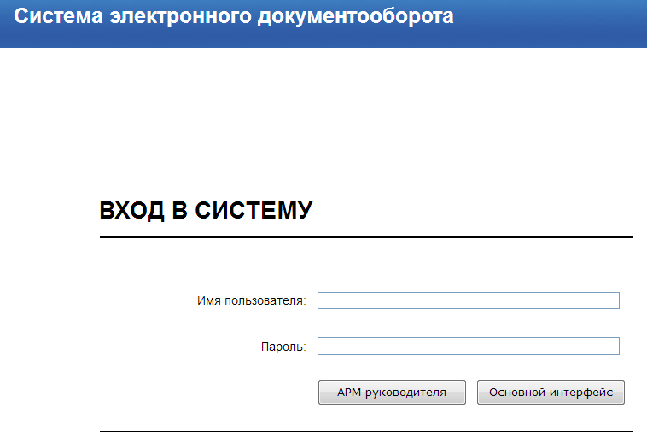
Рисунок 18 – Окно авторизации

Установка и настройка модулей

Настройка ЭП

Установка CryptoPro CSP на ПК пользователей
Для установки CryptoPro CSP на ПК пользователей, с которых будет производиться подписание документов электронной подписью, необходимо скачать дистрибутив ПО версии 3.6 с сайта https://www.cryptopro.ru/products/csp, и выполнить следующие действия:
- Установить CryptoPro из скаченного дистрибутива, используя настройки установщика Windows по умолчанию (после установки перезагрузить компьютер).
- Установить драйвер для ключа rtDrivers.x64(x86). v.4.1.0.0, используя настройки установщика Windows по умолчанию (дистрибутив можно скачать с сайта http://www.rutoken.ru/support/download/drivers-for-windows/).
- Выполнить перезагрузку в случае запроса системы.

Установка и настройка сервера электронной подписи

Установка Apache TomCat
Для корректной работы Apache Tomcat необходимо произвести установку среды выполнения Java (VI.2.1.2 Установка среды выполнения Java).
Для настройки сервера CryptoPro, необходимо установить Apache TomCat версии 7.0.70, который можно скачать на сайте http://tomcat.apache.org/.
Для установки Apache Tomcat необходимо:
- Извлечь из архива TomCat, скопировать в /opt/ и дать права на выполнение скриптом:
chown +x /opt/apache-TomCat-7.0.70/bin/*.sh
- Для удобства запуска/остановки следует добавить его в сервисы. Для этого необходимо создать файл «vi ./etc/init.d/TomCat» со следующим содержанием:
#!/bin/bash
# description: TomCat Start Stop Restart
# processname: TomCat
# chkconfig: 234 20 80
JAVA_HOME=/usr/java/jdk1.6.0_39 // путь, где установлена java
export JAVA_HOME
PATH=$JAVA_HOME/bin:$PATH
export PATH
CATALINA_HOME=/usr/share/apache-TomCat-7.0.70 //путь, где установлен TomCat

case $1 in
start)
sh $CATALINA_HOME/bin/startup.sh
;;
stop)
sh $CATALINA_HOME/bin/shutdown.sh
;;
restart)
sh $CATALINA_HOME/bin/shutdown.sh
sh $CATALINA_HOME/bin/startup.sh
;;
esac
exit 0
- Изменить права на только что созданный файл с помощью команды:
chmod 755 /etc/init.d/TomCat
- Можно запускать и останавливать TomCat без создания данного файла, достаточно открыть директорию установки, каталог «bin». В нем хранятся скрипты запуска и остановки (startup.sh, shutdown.sh).
- Также нужно изменить порты подключения по умолчанию (в случае если TomCat устанавливается на один сервер с сервером приложений). Для этого необходимо отредактировать файл «vi /opt/apache-TomCat-7.0.70/conf/server.xml».
- Изменить порты подключения по умолчанию, добавив к текущему «1»:
<Server port="18005" shutdown="SHUTDOWN">

<Connector port="18080" protocol="HTTP/1.1"
connectionTimeout="20000"
redirectPort="8443" />

<Connector port="18009" protocol="AJP/1.3" redirectPort="8443" />

Настройка CryptoPro сервера
Для установки CryptoPro JCP необходимо:
- Распаковать архив с JCP.
- Войти в jcp.1.0.52/lib.
- Добавить права на исполнение скриптом:
chown +x install.sh
- Запустить его, указав в параметрах путь к установленной java, а также лицензионный ключ (если имеется):
./install.sh /usr/java/ jdk1.6.0_39
- После установки дополнительных приложений, выбрать из обновлений портала файл «CryptoServer.war» и скопировать в каталог /opt/apache-TomCat-7.0.70/webapps.
- Запустить TomCat:
service TomCat start
- После запуска распаковать архив «CryptoServer.war».
- Скопировать файл конфигурации сервера «cryptoLayer.properties» в «CryptoServer/WEB-INF/classes».
- Скопировать клиент «signature.properties» в «/opt/br4j/jboss-portal /server/default/conf/dbmi/card».
- Запустить портал. Проверить его работу.
В файле «crypto.properties» содержатся следующие строки:
verWebSer=true
host=http://127.0.0.1:18080/CryptoServer/service/CryptoService?WSDL
#первая строка говорит, что используется выносной криптосервер (true – используется выносной, false – используется локальный, если есть), вторая – это его адрес
Значение атрибута verWebSer может быть true и false (если указано значение false, то используется локальный криптосервер для проверки подписи).
В файле «cryptoLayer.properties» содержатся следующие строки:
#Первое слово в ключах означает на сервере или клиенте будут ли применяться
те или иные настройки (server или client)
#На сервере или клиенте могут применяться один и тот же, или разные,
крипторпровайдеры
#Настройки для CryptoPro JCE криптопровайдера
server.crypto.layer=com.aplana.crypto.JCPCryptoLayer
server.crypto.layer.params=KEYSTORE_TYPE=HDImageStore;SIGN_ALGORITHM=
CryptoProSignature;HASH_ALGORITHM=GOST3411;PKCS7_VERIFIER=
com.aplana.crypto.cryptopro.
CryptoProPKCS
#Настройки для LirJCE криптопровайдера
#server.crypto.layer=com.aplana.crypto.JCPCryptoLayer
#server.crypto.layer.params=KEYSTORE_TYPE=PKCS12;SIGN_ALGORITHM=GOST_DS;
HASH_ALGORITHM=HASH_34_11_94
#Настройки для CryptoPro CSP криптопровайдера
client.crypto.layer=com.aplana.crypto.WindowsCryproAPILayer
client.crypto.layer.params=PROVIDER_TYPE=75;ALGORITHM=32798;
TIMESTAMP_SERVER=http://test.tsp.ru/tsp/tsp.srf
#Настройки для LirPKCS11 криптопровайдера
#client.crypto.layer=com.aplana.crypto.JCPCryptoLayer
#client.crypto.layer.params=KEYSTORE_TYPE=PKCS11;SIGN_ALGORITHM=
GostR3411-94-with-GostR3410-2001;HASH_ALGORITHM=GostR3411-94;HIDE_CONTEINER_FIELD=true;
http://test.tsp.ru/tsp/tsp.srf – адрес сервера штампа времени.

Настройка JBoss
Необходимо задать опции запуска сервиса JBoss выполнив следующие действия:
- Открыть файл «run.conf» на редактирование с помощью команды:
vi /opt/br4j/jboss-portal/bin/run.conf
- Добавить следующую строку:
JAVA_OPTS="$JAVA_OPTS -Djna.nosys=true -Djna.library.path=/usr/lib"
где «jna.library.path» – путь к директории, в которой размещена библиотека libgs.so.

Установка и настройка сервера Транспортного агента

Подготовка к установке

Настройка безопасности
Настройка безопасности перед установкой ПО на сервере Транспортного агента осуществляется аналогично серверу приложения (V.1.3 Настройка безопасности).

Установка среды выполнения Java
Для установки среды выполнения Java на сервере Транспортного агента необходимо выполнить команду:
yum install java-1.6.0-openjdk –y
yum install java-1.6.0-openjdk-debuginfo -y
Среда выполнения Java устанавливается из доступного репозитория ОС версии OpenJDK 1.6.0_39.

Установка среды исполнения JBoss
Создать пользователя JBoss можно выполнив команды:
groupadd -g 495 br4j
useradd -u 495 jboss -g br4j
Для того чтобы установить портал JBoss необходимо:
- Извлечь файл установки портала из архива, выполнив команду: tar xvzf jboss-portal.tar.gz
- Создать директорию /opt/jboss/, выполнив команду: mkdir /opt/br4j/
- Скопировать из заранее подготовленных дистрибутивов файл установки портала в директорию /opt/jboss/, выполнив команду: cp -r /usr/distr/jboss-portal/ /opt/br4j/.
Примечание – Действия, описанные в последующих пунктах, подразумевают, что портал JBoss разворачивается из заранее подготовленного дистрибутива.
- Присвоить пользователю права владельца, выполнив команду: chown -R jboss:jboss /opt/br4j/.

Структура директорий
Описание структуры директорий представлено в таблице (Таблица 4).
/opt/br4j/jboss-portal/ − директория сервера приложений JBoss.
Таблица 4. Структура директории
Директория |  |  |  | Описание
bin |  |  |  | Директория хранения настроек запуска сервера JBoss
lib |  |  |  | Директория хранения библиотек, необходимых для сервера JBoss
server |  |  |  | Директория расположения инстансов
 | default |  |  | Инстанс
 |  | conf |  | Конфигурация инстанса
 |  |  | dbmi | Директория хранения модульных настроек
 |  | deploy |  | Директория хранения файлов, компилируемых при запуске JBoss-portal и Системы. После запуска сервера приложений JBoss по данным из директории deploy формируются файлы во временных директориях tmp, work, data
 |  | Lib |  | Директория хранения библиотек, необходимых для инстанса
 |  | solr |  | Директория хранения настроек Solr
 |  | tmp |  | Временные директории
 |  | work |  | Временные директории
 |  | data |  | Директория хранения внешних данных

Настройка сервера приложений
Для настройки файлов запуска сервиса JBoss необходимо задать переменные окружения в файле «run.conf», открыв его на редактирование с помощью команды: vi /opt/br4j/jboss-portal/bin/run.conf.
Необходимо найти следующие переменные:
- JAVA_HOME – директория расположения Java, например, /usr/java/jdk(версия);
- JAVA – исполняемый файл для запуска JVM, например, JAVA_HOME/bin/java;
- JAVA_OPTS – набор параметров, с которыми запускается JVM.
Содержание файла «run.conf»:
# Specify the location of the Java home directory. If set then $JAVA will
# be defined to $JAVA_HOME/bin/java, else $JAVA will be "java".
#
JAVA_HOME=$(readlink -f /usr/bin/java | sed "s:bin/java::") //Директория расположения Java
#
# Specify the exact Java VM executable to use.
JAVA="/usr/bin/java" //Директория расположения Java
# Specify options to pass to the Java VM.
if [ "x$JAVA_OPTS" = "x" ]; then
JAVA_OPTS="-Xms2g -Xmx6g -XX:MaxPermSize=512m -Dsun.rmi.dgc.client.gcInterval=3600000 -Dsun.rmi.dgc.server.gcInterval=3600000"
fi

JAVA_OPTS="$JAVA_OPTS -Dsolr.solr.home=/opt/br4j/jboss-portal/server/default/solr -Dfile.encoding=UTF8"//Задание максимального и минимального объема, забираемого Java-машиной
JAVA_OPTS="$JAVA_OPTS -Djava.rmi.server.hostname=192.168.1.3" //Указать ip сервера
JAVA_OPTS="$JAVA_OPTS -Dremoting.bind_by_host=false"
JAVA_OPTS="$JAVA_OPTS -Djna.nosys=true -Djna.library.path=/usr/lib"

# Sample JPDA settings for remote socket debuging
#JAVA_OPTS="$JAVA_OPTS -Xdebug -Xrunjdwp:transport=dt_socket,address=8787,server=y,suspend=n"

# Sample JPDA settings for shared memory debugging.
#JAVA_OPTS="$JAVA_OPTS -Xrunjdwp:transport=dt_shmem,server=y,suspend=n,address=jboss"
# Set of options for monitoring via JMX
#JAVA_OPTS="$JAVA_OPTS -Dcom.sun.management.jmxremote.authenticate=false"
#JAVA_OPTS="$JAVA_OPTS -Dcom.sun.management.jmxremote.ssl=false"
#JAVA_OPTS="$JAVA_OPTS -Dcom.sun.management.jmxremote.port=9999"
#JAVA_OPTS="$JAVA_OPTS -Djavax.management.builder.initial=org.jboss.system.server.jmx.MBeanServerBuilderImpl"
#JAVA_OPTS="$JAVA_OPTS -Djboss.platform.mbeanserver"
Далее необходимо сконфигурировать файл «jboss_init_redhat.sh», выполнив следующие действия:
- Открыть файл «jboss_init_redhat.sh» для редактирования, выполнив команду:
vi /opt/br4j/jboss-portal/bin/jboss_init_redhat.sh.
- Изменить следующие переменные:
#define where jboss is - this is the directory containing directories log, bin, conf etc
JBOSS_HOME=${JBOSS_HOME:-"/opt/br4j/jboss-portal/"} //Директория расположения сервера приложений JBoss
#define the user under which jboss will run, or use 'RUNASIS' to run as the current user
JBOSS_USER=${JBOSS_USER:-"jboss"} //Пользователь, от имени которого выполняется запуск сервера приложений JBoss
#make sure java is in your path
JAVAPTH=${JAVAPTH:-"/usr/lib/jvm/java-1.6.0-openjdk-1.6.0.0.x86_64/jre/bin/"} //Директория расположения Java
#configuration to use, usually one of 'minimal', 'default', 'all'
JBOSS_CONF=${JBOSS_CONF:-"default"} //Инстанс
#if JBOSS_HOST specified, use -b to bind jboss services to that address
JBOSS_HOST="0.0.0.0" //IP-адрес интерфейса, который «привязывается» к сервису JBoss. Для корректной работы Solr необходимо устанавливать в значение “0.0.0.0”
JBOSS_BIND_ADDR=${JBOSS_HOST:+"-b $JBOSS_HOST"}
После завершения редактирования скрипта необходимо создать символьную ссылку и добавить сервис в автозагрузку, последовательно выполнив команды:
ln -s /opt/br4j/jboss-portal/bin/jboss_init_redhat.sh /etc/rc.d/init.d/jboss
chkconfig jboss on

Настройка узлов Транспортного агента
Для настройки транспортных узлов ТА необходимо настроить конфигурационный файл, расположенный по пути /opt/br4j/jboss-portal/server/default/conf/dbmi/transportAgent/routeTable.xml
Пример настройки конфигурационного файла:
<?xml version="1.0" encoding="UTF-8"?>
<!-- Таблица маршрутизации в активном виде располагается в файле routeTable.xml -->
<!-- ВНИМАНИЕ! Настройки в этом файле составлены для демонстрации возможностей ТА, но не для применения в реальных системах ! -->

<route-table xmlns:xsi="http://www.w3.org/2001/XMLSchema-instance" xsi:noNamespaceSchemaLocation="routeTable.xsd">
<transport-agent uuid="9f85736b-79c6-46be-b6e5-c61df9a77de7" name="ТА Сервер 1">
<agents>

<!-- В этом разделе перечисляются агенты, которые будут использованы при описании транспортных узлов (ТУ, теги <node>).
Агенты – периодические задачи, выполняющие фактическую доставку корреспонденции. Каждый агент может работать только с определённым способом доставки, а именно: работа в файловой системе, работа с серверами электронной почты и т.п.
Доступные параметры агентов:
name – имя агента, фиксировано, менять нельзя.
period – период работы в секундах.
cron – выражение, задающее расписание работы агента. Альтернатива параметру period, имеющая перед ним приоритет.
Порядок использования описан здесь: http://quartz-scheduler.org/documentation/quartz-2.2.x/tutorials/crontrigger.
retries – максимальное кол-во попыток отправки письма данным агентом. После этого количества попыток агент попытается перенести письмо в "корзину".
config – файл с дополнительными настройками агента (например, для smtp).
В данном разделе определяются параметры агентов, действующие по всему этому конфигурационному файлу, т.е. параметры по умолчанию.
В определении каждого ТУ можно переопределить параметры по умолчанию связанного с ним агента (кроме параметра name).
Каждый агент может обслуживать несколько ТУ (быть связанным с ними). Если при определении ТУ параметры связанного с ним агента не были переопределены (хотя бы один), то фактически используется тот экземпляр соответствующего агента, определённого в этом разделе. В противном случае создаётся новый экземпляр агента, который наследует параметры по умолчанию (кроме переопределённых).
Отсюда следует, что одни экземпляр агента обслуживает все связанные с ним ТУ последовательно согласно своему расписанию работы.
Одновременно, разные экземпляры агентов работают параллельно (согласно своим расписаниям).
-->

<!-- Агент Маршрутизатор. Осуществляет маршрутизацию писем в обслуживаемом ТУ Коллектор. Обязателен.-->
<agent name="router" period="3"/>
<!-- Агент, работающий с письмами в локальной файловой системе -->
<agent name="fileMover" period="30" retries="300"/>
<!-- Агент, работающий с электронной почтой -->
<agent name="mailAgent" period="20" config="smtp.properties"/>
</agents>
</transport-agent>

<nodes>

<!-- Раздел, в котором содержится список ТУ. ТУ имеют параметры: тип, имя и порядковый номер.
Имя – атрибут name, обязателен, значение должно быть уникальным внутри этого файла.
Тип – атрибут type, обязателен, значение одно из: входной ТУ (in) и выходной ТУ (out), определяет тип ТУ.
Порядковый номер – атрибут order, необязателен, по умолчанию равен 0, неотрицательное число. Определяет порядковый номер.
ТУ в группе назначения. См. описание Резервного маршрута доставки.
Входные ТУ служат источниками писем, выходные – приёмниками. Отдельно отстоит ТУ Коллектор, который всегда имеет тип "in", см. описание Коллектор.
Каждый ТУ обладает набором ресурсов, определяемых во вложенном элементе <resources>. С помощью ресурсов описывается физическое расположение корреспонденции в ТУ. Более детальную информацию см. раздел Ресурсы.
Адрес назначения.
Каждый ТУ выходного типа должен содержать одно или несколько назначений. В тоже время назначения для ТУ входного типа запрещены (и не имеют смысла).
Назначение(ия), связанное с данным ТУ определяет маршрут письма, попавшего в Коллектор. Письмо будет направлено в тот ТУ, различных типов. Обслуживающий ТУ агент определяется с помощью вложенного элемента agent.

Коллектор.
Коллектор – специальный тип ТУ, является промежуточным внутренним ТУ транспортного агента. Все письма в обязательном порядке проходят через Коллектор и таким образом становятся объектами маршрутизации. В рамках одной таблицы маршрутизации возможно определение нескольких Коллекторов, но одно определение обязательно – это Коллектор По Умолчанию (КПУ). КПУ определяется как отдельный ТУ с определённым именем, а именно: "default collector". Другие Коллекторы могут быть определены, но не обязательны.
Коллектор определяется как ТУ входного типа и имеет один ресурс типа "collector". Ресурс Коллектора может быть только локальным, в локальной ФС, т.е. начинается только с "file://".
По логике работы ТА, каждый ТУ должен быть связан с тем или иным Коллектом: корреспонденция из входных ТУ попадает в Коллектор, отправка корреспонденции в выходные ТУ происходит из Коллектора. Коллектор связывается с ТУ при определении последнего: в списке ресурсов прописывается ресурс со специальным типом "collector" в атрибуте url которого указывается локальный путь к аналогичному ресурсу в описании Коллектора.
Если ресурс Коллектора не указан в списке ресурсов ТУ, то данный ТУ связан с КПУ.
Концепция нескольких Коллекторов в рамках одной таблицы маршрутизации аналогична концепции VLAN в рамках одного сетевого маршрутизатора.

Ресурсы
Каждый ТУ обладает набором ресурсов, определяемых во вложенном элементе <resources>. Ресурс – это логический раздел внутри ТУ.
Тип ресурса определяется значением атрибута type элемента resource. Если тип ресурса не указан, то ресурс имеет тип "document".
Определены следующие виды разделов ТУ:
"документы" – значение "document" или когда тип ресурса не указан. Возможен во входных и выходных типов ТУ.
Входной тип ТУ: нет особого значения. Обязателен.
Выходной тип ТУ: сюда попадают все письма кроме квитанций о доставке. Обязателен.

"квитанции" – значение "ticket" Возможен во входных и выходных типах ТУ.
Входной тип ТУ: нет особого значения, обрабатывается также как тип "документы". Необязателен.
Выходной тип ТУ: cюда попадают квитанции о доставке. Необязателен. Если не указан, квитанции будут перемещены в "корзину" этого ТУ.

"копии" – значение "copy" Возможен в выходных типах ТУ.
Входной тип ТУ: нет особого значения. Запрещён.
Выходной тип ТУ: cюда попадают копии всех успешно отправленных в данный ТУ писем. Необязателен. Если не указан, копии не создаются.

"корзина" – значение "trash" Возможен в выходном типе ТУ.
Входной тип ТУ: нет особого значения. Запрещён.
Выходной тип ТУ: cюда попадают все письма, которые невозможно отправить в данный ТУ писем. Необязателен.
Если не указан, письма навсегда остаются в Коллекторе.

"коллектор" – значение "collector". Возможен во входных и выходных типах ТУ.
Входной тип ТУ: сюда попадают письма из обычных ТУ входного типа. Условно обязателен: должен быть определён по крайней мере один раз в ТУ с именем "default collector". Фактически "превращает" ТУ в Коллектор.
Выходной тип ТУ: нет особого значения. Необязателен.
Физическое расположение ресурса задаётся с помощью атрибута url. Значение этого атрибута должно в точности соответствовать формату URL, (https://ru.wikipedia.org/wiki/URL) определённому стандартом RFC 1738. Так, к примеру, указание на ресурс в файловой системе (ФС) должен задаваться абсолютным способом (от корня ФС) и начинаться с префикса "file://".

Резервный маршрут доставки.
Группа назначения (ГН) – группа ТУ, состоящая из одного и более элементов, объединённых одинаковым адресом назначения.
Так как каждый ТУ может обладать несколькими назначениями, то ГН формируется динамически для каждого письма, а точнее – для каждого адресата. Таким образом, через определение ГН и порядкового номера ТУ в этой группе отрабатывается логика резервного пути доставки. Каждый агент пытается в первую очередь доставить письмо в ТУ с наименьшим порядковым номером в ГН, а затем в ТУ по порядку возрастания. Переход к следующему по порядку ТУ в ГН осуществляется при невозможности доставить письмо в текущий ТУ.
Если письмо не удалось доставить ни в один ТУ внутри ГН, то попытка повторяется в следующий запуск агента. Количество попыток ограничено настройками агента.
-->
<!-- Определение Коллектора по умолчанию.
<node type="in" name="default collector">
<resources>
<resource type="collector" url="..."/>
...
URL для ресурса с типом collector может быть только локальным, в локальной ФС, т.е. начинается только с "file://"
-->
<node type="in" name="default collector">
<resources>
<!-- Коллектор по умолчанию для всех сообщений, подлежащих маршрутизации -->
<resource type="collector" url="file:///opt/br4j/jboss-portal/server/default/data/ta/collector"/>
<resource type="trash" url="file:///opt/br4j/jboss-portal/server/default/data/ta/invalid"/>
</resources>
<agent name="router"/>
</node>

<!-- Настройки входных транспортных узлов, откуда собирать почту.
Входные узлы определяются через конструкцию: <node type="in" name="...">
-->

<!-- КОНФИГУРАЦИЯ Сервер 1- Сервер 2- Сервер 3-->

<node type="in" name="mpr_1-in">
<resources>
<resource url="file:///opt/br4j/jboss-portal/server/default/data/ta/nodes/ca/remote/out"/>
</resources>
<agent name="fileMover" config="group-mpr_1 " period="300"/> <!-- Раз в 5 мин -->
</node>
<node type="out" name="mpr_1-out">
<destination uuid="ef1f70b0-97cd-4319-bef6-c292a1f5dcfb"/> <!-- Сервер 1-->
<destination uuid="c261facb-7e21-4f38-9339-e841ef6cf642"/> <!-- Организация 1 -->
<destination uuid="b86d7082-857c-4b2e-988d-cf698e24113d"/> <!-- Организация 2 -->
<destination uuid="7663591c-724c-443b-b7f0-096550294033"/> <!-- Организация 3 -->

<resource type="document" url="file:///opt/br4j/jboss-portal/server/default/data/ta/nodes/ node1/remote/in"/>
<resource type="ticket" url="file:///opt/br4j/jboss-portal/server/default/data/ta/nodes/ node1/remote/tickets"/>
<resource type="trash" url="file:///opt/br4j/jboss-portal/server/default/data/ta/nodes/ node1/send-fail"/>
<resource type="copy" url="file:///opt/br4j/jboss-portal/server/default/data/ta/nodes/ node1/copy"/>
</resources>
<agent name="fileMover" config="group-mpr_1" period="300" /> <!-- Раз в 5 мин -->
</node>
<!--

Установка и настройка сервера бэкапов
Сервер бэкапов не имеет в своем составе специализированных клиент-серверных приложений, а является по своей сути сетевым накопителем. Необходимо с сервера БД копировать бэкапы с сервера баз данных на сервер бэкапов, используя средства ОС (например, rsync).

Установка и настройка сервера распознавания

Системные требования
- Менеджер сервера:
- ПК с процессором семейств Intel® Pentium®/Celeron®/Xeon™/Core™, AMD K6/Athlon™/Duron™/Sempron™/Opteron™ или совместимым с ними процессором, тактовая частота которого составляет не менее 500 MHz;
- Операционная система: Microsoft® Windows® 8, Windows Server® 2012, Windows Server® 2008 R2 SP1, Windows® 7 SP1, Windows Server® 2008 SP2, Windows Vista® SP2, Windows Server 2003 SP2, Windows XP SP3;
- Оперативная память: 1 GB;
- Свободное место на диске: 20 MB для установки и 1 GB для работы программы;
- Учетная запись пользователя, под которой запущен сервер, должна иметь права на чтение и запись к следующим ветвям реестра:
- HKEY_CLASSES_ROOT;
- HKEY_LOCAL_MACHINE\Software\ABBYY;
- HKEY_CURRENT_USER\Software\ABBYY.
- Станция обработки:
- ПК с процессором семейств Intel Pentium/Celeron/Xeon/Core, AMD K6/Athlon/Duron/Sempron/Opteron или совместимым с ними процессором, тактовая частота которого составляет не менее 500 MHz;
- Операционная система: Microsoft® Windows® 8, Windows Server® 2012, Windows Server® 2008 R2 SP1, Windows® 7 SP1, Windows Server® 2008 SP2, Windows Vista® SP2, Windows Server 2003 SP2, Windows XP SP3;
- Оперативная память: 512 MB. Дополнительно 300 MB для каждого процесса распознавания;
- Свободное место на диске: 600 MB для установки и 1 GB для работы программы.
- Консоль удаленного администрирования:
- ПК с процессором семейств Intel Pentium/Celeron/Xeon/Core, AMD K6/Athlon/Duron/Sempron/Opteron или совместимым с ними процессором, тактовая частота которого составляет не менее 200 MHz;
- Операционная система: Microsoft® Windows® 8, Windows Server® 2012, Windows Server® 2008 R2 SP1, Windows® 7 SP1, Windows Server® 2008 SP2, Windows Vista® SP2, Windows Server 2003 SP2, Windows XP SP3;
- Оперативная память: 128 MB;
- Свободное место на диске: 30 MB;
- Microsoft .NET Framework 2.0 или 3.5 необходим для сохранения файлов в Microsoft SharePoint Server.

Установка компонент ABBYY Recognition Server
Перед установкой ABBYY Recognition Server необходимо закрыть все приложения.
Примечание – Для взаимодействия с Microsoft SharePoint Server Менеджеру сервера и Консоли удаленного администрирования требуется установленный Microsoft .NET Framework 2.0 или 3.5. Если вы собираетесь использовать Recognition Server для публикации документов в библиотеку SharePoint, перед установкой ABBYY Recognition Server вы должны установить Microsoft .NET Framework.
Если требуется установить Microsoft .NET Framework позднее, то впоследствии необходимо будет зарегистрировать библиотеку доступа к SharePoint вручную.
Для того чтобы установить ABBYY Recognition Server необходимо выполнить следующие действия:
- Вставить компакт-диск ABBYY Recognition Server 3.5 в дисковод. Программа установки будет запущена автоматически.
- Выполнить инструкции программы установки.
Если программа установки не запустилась автоматически, то необходимо выполнить следующие действия:
- Нажать кнопку [Пуск] на Панели заданий и выбрать Настройки → Панель управления.
- Выбрать пункт «Установка и удаление программ».
- Нажать кнопку [Установка программ].
- Выполнить инструкции программы установки.

Выбор компонент программы
Можно выбрать компоненты программы, которые необходимо установить. По умолчанию для установки отмечены компоненты «Менеджер сервера», «Консоль удаленного управления», «Станция обработки» (Рисунок 19).

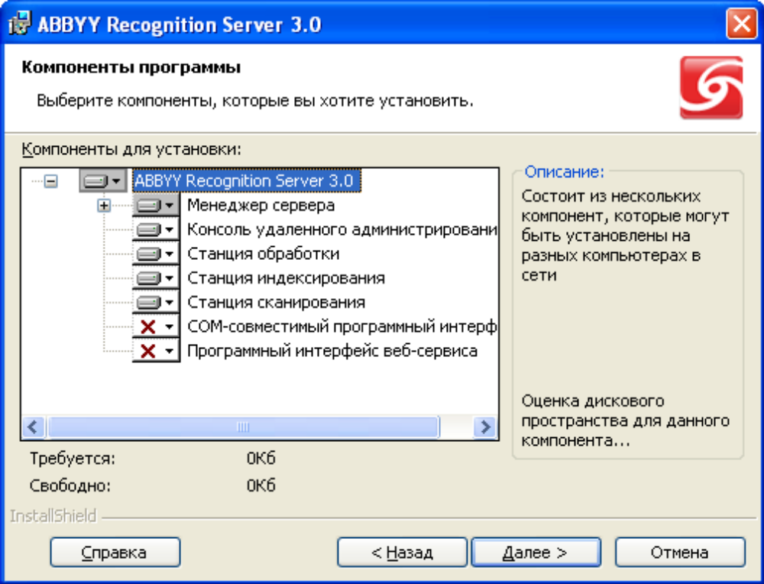
Рисунок 19 – Компоненты программы

Выбор учетной записи пользователя
Компоненты «Менеджер сервера» и «Станция обработки» ABBYY Recognition Server являются службами. Если выбрать хотя бы одну из этих компонент для установки, программа запросит выбрать учетную запись, под которой будут запускаться службы после установки. По умолчанию выбрана Локальная системная учетная запись пользователя (Рисунок 20).

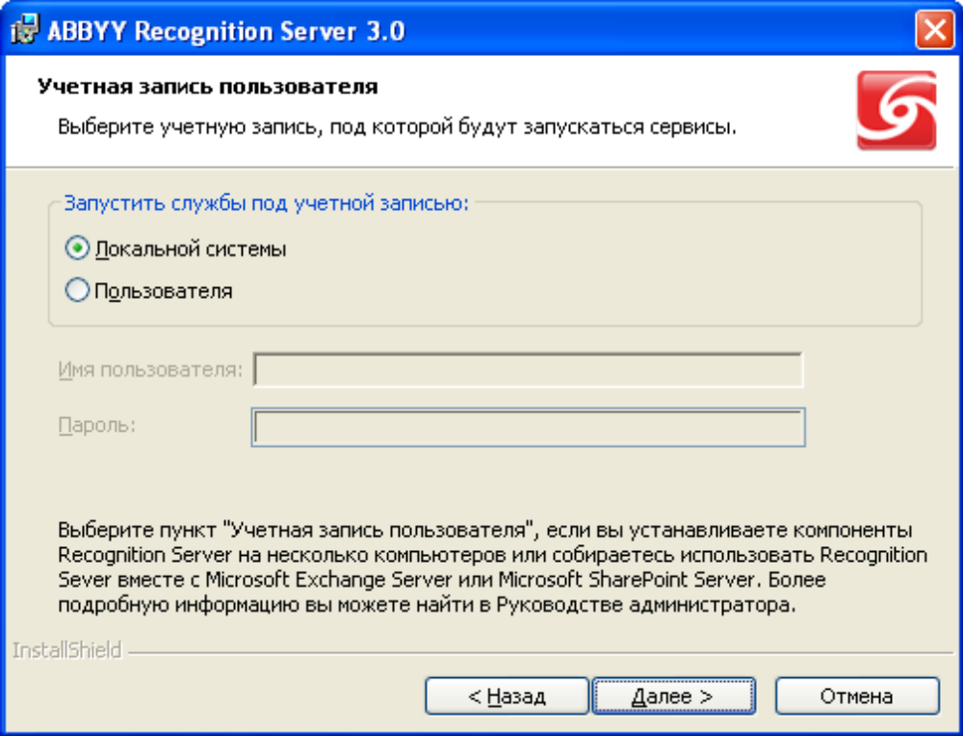
Рисунок 20 – Учетная запись пользователя

Выбрать пункт Учетная запись пользователя следует в случае:
- если «Менеджер сервера» и «Станции обработки» будут установлены на разных компьютерах в доменной сети и будет использован протокол TCP/IP вместо протокола Named Pipes;
- если Входная папка (из которой изображения будут поступать в Recognition Server), Выходная папка и Папка исключений (в которые Recognition Server публикует документы) расположены на компьютере, отличном от того, на котором установлен «Менеджер сервера». В этом случае следует запускать «Менеджер сервера» и «Станции обработки» под учетной записью пользователя, которая имеет права на чтение и запись в эти папки;
- если необходимо использовать Recognition Server для публикации документов в Microsoft Office SharePoint Server. В этом случае необходимо запустить «Менеджер сервера» под учетной записью пользователя, которая имеет права на чтение и запись в библиотеки SharePoint Server;
- если следует настроить Recognition Server для получения изображений из почтового ящика, отправки выходных документов или уведомлений администратору по электронной почте.
Учетная запись пользователя, выбранная для запуска служб, должна удовлетворять следующим требованиям:
- в случае доменной сети должна быть доменная учетная запись пользователя;
- пользователь должен иметь права на чтение и запись во Входные, Выходные папки и Папки исключений всех сценариев обработки, настроенных на сервере.

Активация лицензии
Активация необходима только в случае использования типа ключа защиты «Активационный файл».
При первом запуске Консоли удаленного администрирования программа попросит вас ввести номер лицензии или вставить аппаратный ключ защиты. Если вы введете номер лицензии, процесс активации будет запущен автоматически.
Для того чтобы активировать лицензию необходимо выполнить следующие действия:
- Выбрать лицензию в узле Лицензирование.
- Нажать кнопку [Активировать лицензию] на панели инструментов.
- Либо выбрать соответствующий пункт в меню быстрого доступа.
Процесс активации занимает немного времени и осуществляется при помощи Мастера активации, который передает необходимую для активации информацию в компанию ABBYY.
Информация для активации передается в виде кода – Installation ID, который формируется на основе информации о компьютере пользователя, на который происходит установка программы. При создании кода не используются персональные сведения о пользователе или о его компьютере, которые позволили бы идентифицировать пользователя.

Возможные способы активации
- через интернет процесс активации осуществляется автоматически и занимает несколько секунд. Для этого способа активации требуется наличие соединения с интернетом;
- по электронной почте пользователю предлагается отправить в компанию ABBYY автоматически сформированное письмо с информацией, необходимой для активации программы. Не рекомендуется редактировать текст и тему письма, чтобы получить быстрый ответ от почтового робота. После получения активационного файла, следует ввести путь к нему в соответствующем поле Мастера активации.
После завершения процесса активации программа готова к постоянному использованию без ограничений.
ABBYY Recognition Server 3.5 можно переустанавливать на одном и том же компьютере неограниченное количество раз без повторной активации. Однако если некоторые параметры компьютера были изменены, потребуется повторная активация программы.

Администрирование

Регистрация нового Recognition Server
ABBYY Recognition Server должен быть зарегистрирован в «Консоли удаленного администрирования», если «Менеджер сервера» и «Консоль удаленного администрирования» установлены на разных компьютерах. Для того чтобы зарегистрировать новый Recognition Server необходимо выполнить следующие действия:
- Выбрать узел ABBYY Recognition Servers и нажать кнопку [Зарегистрировать новый Recognition Server] на панели инструментов или выбрать соответствующий пункт в меню быстрого доступа.
- В диалоге Регистрация нового Recognition Server указать имя, описание и размещение (например, доменное имя или IP-адрес) компоненты Менеджер сервера.
- Нажать кнопку [Проверка соединения] для проверки наличия соединения. Если соединение установлено, слева от кнопки появится надпись «Связь установлена».
- В группе «Аутентификация» указать правильные параметры аутентификации.
- Нажать кнопку [OK]. Узел, соответствующий зарегистрированному Recognition Server, появится в узле ABBYY Recognition Servers 3.5.

Регистрация новой Станции обработки
Если «Станция обработки» и «Менеджер сервера» установлены на разных компьютерах, необходимо зарегистрировать «Станцию обработки» в узле «Станции обработки». Для того чтобы зарегистрировать новую «Станцию обработки» необходимо выполнить следующие действия:
- Выбрать узел ABBYY Recognition Servers\Recognition Server\Станции обработки.
- Нажать кнопку [Зарегистрировать новую Станцию обработки] на панели инструментов или выбрать соответствующий пункт меню быстрого доступа.
- В открывшемся диалоге указать название станции и доменное имя или IP-адрес компьютера, на котором установлена «Станция обработки».
- Нажать кнопку [Проверка соединения] для проверки наличия соединения с указанным компьютером.
- Нажать кнопку [OK]. Созданная «Станция обработки» появится в узле «Станции обработки».

Создание нового сценария обработки
Чтобы создать новый сценарий обработки, необходимо выбрать узел «Сценарии обработки» и нажать кнопку [Создать новый сценарий обработки] на панели инструментов или выбрать соответствующий пункт в меню быстрого доступа. Также можно создать новый сценарий обработки как копию уже существующего и изменить необходимые настройки. Чтобы создать копию существующего сценария обработки, необходимо выбрать пункт Создать копию в меню быстрого доступа сценария обработки.
В диалоге Свойства сценария обработки указать следующее:
- Закладка Общие:
  - название сценария обработки, которое будет отображаться в узле «Сценарии обработки»;
  - активность сценария обработки, для которой может быть составлено расписание, и приоритет сценария.
- Закладка Импорт:
  - в выпадающем списке Источник изображений выбрать тип Входной папки;
  - путь к совместно используемой папке, папке почтового ящика Exchange, почтовому серверу POP3 или FTP-серверу, имя пользователя и пароль для доступа к POP3-серверу или FTP-серверу;
  - указать, каким образом будут формироваться задания для файлов, добавленных из FTP- или совместно используемой папке: для каждого файла или для каждой папки. Если задание формируется для каждой папки, в поле Создать следующее задание через указать время, в течение которого будет формироваться задание.
Примечание – Указать небольшой интервал (несколько секунд) в случае, если все файлы уже находятся во Входной папке при запуске сценария обработки. Если документы попадают во Входную папку непосредственно со сканера, интервал должен быть длиннее, чем интервал между сканированием страниц.
- Закладка Обработка:
  - язык(-и) распознавания;
  - подключение пользовательского словаря;
  - режим распознавания.
- Закладка Разделение документов:
  - метод разделения документов.
- Закладка Контроль качества:
  - настройки верификации;
  - папку исключений.
- Закладка Индексирование:
  - настройки индексирования.
- Закладка Экспорт:
  - выходные форматы и их настройки;
  - правило именования и место назначения выходных файлов.
Чтобы посмотреть или отредактировать свойства сценария обработки, необходимо выбрать нужный узел и нажать кнопку [Свойства] на панели инструментов или выбрать соответствующий пункт в меню быстрого доступа.
Примечание – Чтобы уменьшить сетевой трафик, создавайте Входную и Выходную папку сценария обработки на том же компьютере, на котором установлен Менеджер сервера.
Если указывать совместно используемую папку в качества Входной папки, Выходной папки или Папки исключений, следует убедиться, что учетная запись пользователя, под которой запущена компонента Менеджер сервера, имеет права на чтение и запись во все совместно используемые папки.
Если Входная папка содержит подпапки, в которые копируются изображения для обработки, выходные файлы будут сохранены в соответствующие подпапки Выходной папки или Папки исключений.
Примечание – Нельзя указывать пути к Входной, Выходной папкам и Папке исключений через сетевые диски. Необходимо указывать полные действительные сетевые пути.

Настройка разделения документов
ABBYY Recognition Server 3.5 позволяет разделять партии изображений, отсканированных высокоскоростным сканером, на документы. Каждый документ будет сохранен в отдельный выходной файл. Можно настроить параметры разделения документов на закладке Разделение документов в диалоге Свойства сценария обработки.
Разделение документов выполняется в рамках задания. По умолчанию для каждого задания создается один документ. Для настройки разделения документов необходимо выполнить следующие действия:
- Создать новый сценарий обработки или изменить настройки уже существующего. В диалоге Свойства сценария обработки перейти на закладку Разделение документов.
- Выбрать один из методов разделения документов:
- создать один документ для каждого задания. Все файлы в задании будут объединены в один документ;
- создать один документ для каждого файла в задании, каждый файл изображения конвертируется в отдельный выходной файл;
- создать новый файл после каждой N страницы, используя эту опцию, если у всех документов в пакете одинаковое число страниц;
- использовать чистые страницы для разделения документов, новый файл создается после каждой чистой страницы в потоке документов, чистые страницы могут быть удалены (при необходимости выбрать соответствующую опцию);
- использовать штрих-коды для разделения документов, новый файл будет создан после каждой страницы со штрих-кодом определенного типа. При этом страницы со штрих-кодами могут быть удалены (при необходимости выбрать соответствующую опцию).
Примечание – Пример разделительного листа со штрих-кодом можно найти в файле SeparatorSheet-Code39.pdf в папке Samples (Пуск>Программы>ABBYY Recognition Server 3.5>Примеры). Этот файл содержит штрих-код типа Code-39 со значением 012345.
- В дополнение к встроенным методам разделения документов можно реализовать собственный более сложный сценарий разделения при помощи скрипта. Для этого необходимо нажать кнопку [Script...], и в открывшемся диалоге Редактор скриптов ввести текст скрипта.

Управление лицензиями
Имеется возможность управлять лицензиями в узле Лицензирование (Рисунок 21) Консоли удаленного администрирования.

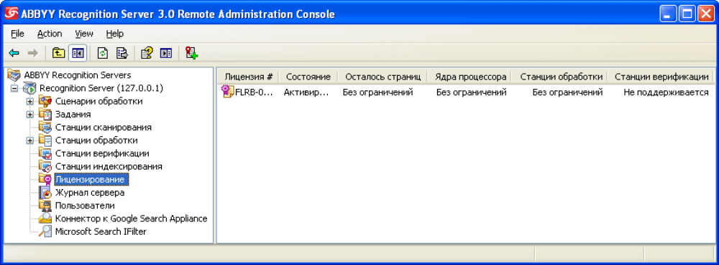
Рисунок 21 – Управление лицензиями

В этом узле можно добавлять, удалять, активировать, менять местами и выбирать лицензии.
В этом узле может быть добавлено неограниченное число лицензий. Лицензии аппаратного ключа защиты добавляются автоматически, когда вставляется ключ в USB-порт. Для добавления лицензии программного ключа защиты необходимо нажать кнопку [Добавить новую лицензию] на панели инструментов или выбрать соответствующий пункт в меню быстрого доступа.
Лицензия может находиться в одном из следующих состояний:
- Текущая (только активированная лицензия, срок действия которой не истек, может быть «Текущей»);
- Активирована;
- Не активирована;
- Срок действия истек.
Для того чтобы активировать лицензию, следует выбрать ее и нажать кнопку [Активировать лицензию] на панели инструментов или выбрать соответствующий пункт в меню быстрого доступа.
В любой момент времени используется только одна лицензия (Текущая). Если срок действия текущей лицензии истек, ABBYY Recognition Server автоматически начинает использовать следующую доступную лицензию. Если ни одна лицензия не доступна, ABBYY Recognition Server будет остановлен. Используя стрелки «вверх» и «вниз», администратор может расставлять лицензии в порядке доступности, при помощи кнопки [Выбрать как текущую] выбирать текущую лицензию.

Ошибки при установке
В таблице (Таблица 5) приведены описания возможных сбоев и методы их устранения.
Таблица 5. Проявление сбоев и методы их устранения
Проявление сбоя | Возможные причины | Методы устранения
Система выдает сообщение об ошибке при попытке открыть страницу портала | Служба портала не запустилась или запустилась некорректно | Проверить свободное место на корневом разделе на сервере приложения. Если свободного места нет, то очистить его  Последовательно остановить службу портала и службу на сервере БД. Затем последовательно запустить службу на сервере БД и службу портала
 | При установке новой версии Java в конфигурационных файлах портала был неверно указан путь к Java | Указать правильный путь к Java /usr/java/
Система выдает сообщение «НТТР Status 500» при попытке открыть страницу портала, служба портала запущена корректно | Неверно настроено или отсутствует подключение к базе данных. Недостаточно прав порталу для работы с базой данных | Проверить, запущена ли служба postgresql на сервере БД.  На сервере приложений проверить настройки подключения к серверу БД в файле $JBOSS_HOME/server/default/deploy/ DBMI-pg-ds.xml  Проверить наличие в БД прав аккаунтов Системы в СУБД и произвести установку прав в корректное состояние, соответствующее потребностям Системы с помощью соответствующего скрипта

Обновление
Инструкции по обновлению Системы предоставляются производителем по запросу заказчика.

- Краткий справочник по Linux
  - Краткое описание команд ОС Linux
Краткий список команд:
- tar – архиватор;
- x – разархивирование;
- v – показать процесс;
- z – формат архива gzip;
- f – указывает файл архива;
- cfz – создать архив;
- с – создать.
  - Обозначение версий пакетов
Имя файла дистрибутива пакета содержит в себе информацию о названии и версии самого пакета, и об архитектуре, для которой он собран. Следует учитывать совместимость различных дистрибутивов.
Пример:
- php-5.1.6-27.el5.i386.rpm;
- Название – php;
- Версия – 5.1.6-27;
- Разрядность – i386;
- Расширение – rpm.
  - Копирование по сети с сервера
Одним из самых простых способов считается копирование по сети с сервера. Для этого необходимо установить пакет mc (Midnight Commander) с помощью команды, если настроен репозиторий: yum install mc
Через меню получить доступ к всевозможным ресурсам, таким как Samba (Windows shares) или FTP. Интерфейс интуитивно понятен и зачастую не вызывает проблем, особенно при наличии опыта работы с Norton Commander или с Total Commander.
  - Копирование с внешних носителей
Как правило, в дистрибутиве установлены необходимые пакеты и запущены их службы для автоматического монтирования внешних носителей (automount). Если служба, по каким-либо причинам не работает, то необходимо найти название устройства, которое определилось (сделать это можно командой dmesg) и последовательно выполнить команды:
mount /dev/[DEVICE] /mnt
cp –r /mnt/4Jdistr.tar.gz /home/distr
umount /mnt
Далее можно извлекать информацию с внешнего носителя.
  - Копирование по сети на сервер
Наиболее предпочтительным способом является копирование по сети на сервер. Для использования данного способа необходимо наличие персонального компьютера (ноутбука), имеющего доступ к серверу (по сети).
Необходимо установить приложение WinSCP. Далее настроить подключение к серверу через SSH, указав реквизиты пользователя root.
После подключения будет доступна файловая система сервера, далее необходимо скопировать дистрибутивы в директорию /home/distr.
  - Распаковка дистрибутивов из архива
Для распаковки дистрибутива из архива необходимо выполнить следующие команды:
cd /home/distr
tar xvzf 4Jdistr.tar.gz
После этого в директории /home/distr/ отобразятся все необходимые для установки файлы.

